LENNON KELLY
(Irish Punk Folk - Romagna)
*since 2011*
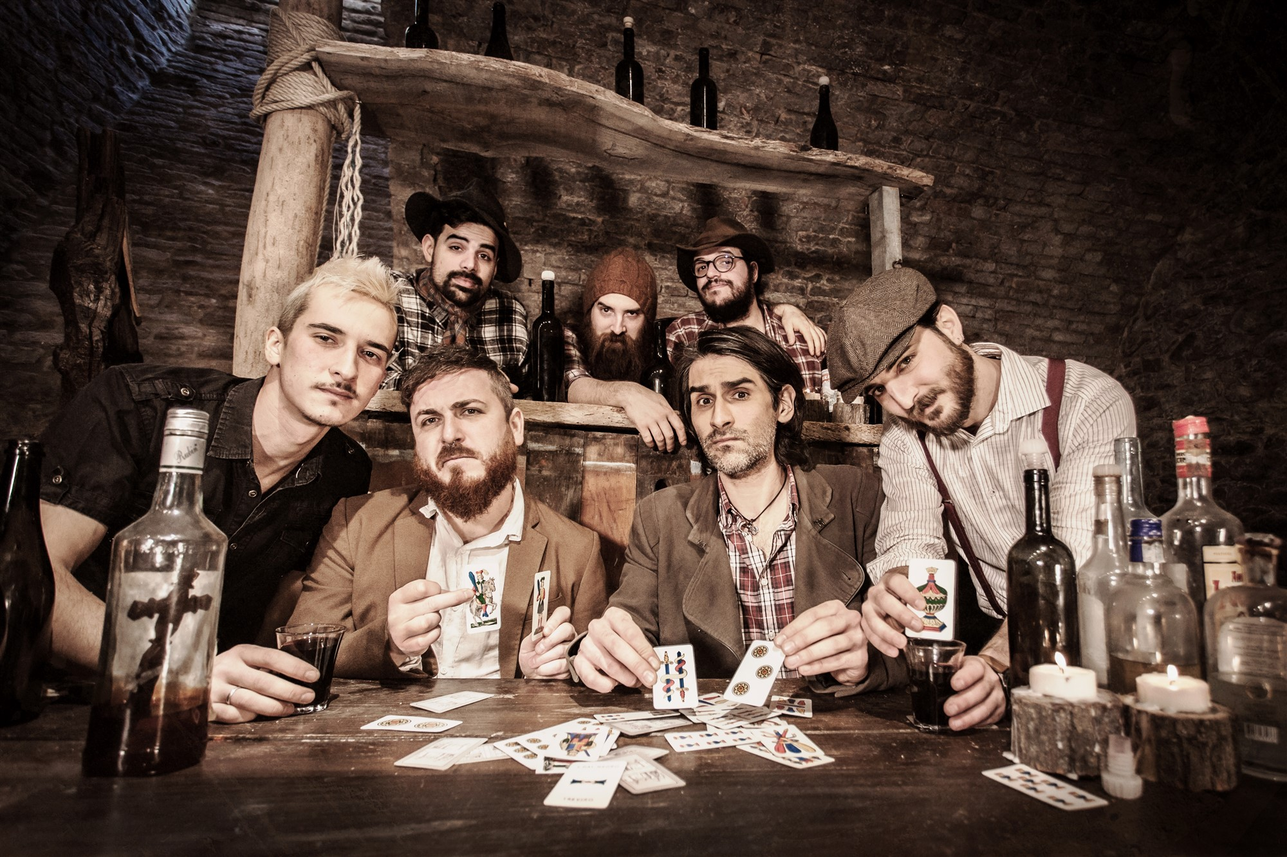
Short Bio:
Dai colli della Romagna nasce questa band che unisce la propria vena Punk-Rock alle sonorità Folk Irlandesi di Violino, Cornamusa e Banjo.
Nel 2014 si esibiscono, come unica band italiana, al Rock in Idro aprendo i concerti di The Pogues, Ska-P, Gogol Bordello, Millencolin, Pennywise, Russkaja, Snuff..
Nel 2016 si esibiscono ad Amburgo per la festa dei 10 anni di gemellaggio tra le tifoserie di St Pauli e Celtic Glasgow.
Nel 2017 aprono per la prima volta un concerto ai Flogging Molly.
Nel 2021 sono stati premiati come “migliore Celtic Punk band italiana” al Musica Celtica Music Awards.

Dopo i primi album "Lennon Kelly", "Lunga Vita al Re" e "Malanotte",
sono appena usciti i singoli "Se Questa è Terra" - "Dove Vanno a Finire le Bestemmie?" e "Il Passatore" che anticipano il quarto lavoro discografico prodotto da Proton Music.

Line Up:
Vasco BARTOWSKI Abbondanza: Voce, Chitarra Acustica
Costantino ROMAN Valentini: Voce, Chitarra, Banjo, Mandolino
Alessandro POBRE Valentini: Basso
Mattia AGO Agozzino: Chitarra, Banjo, Mandolino, Cori
Mirco CIRCO Turci: Violino, Cornamusa, Tin Whistle, Cori
Enrico PERRY Ricci: Fisarmonica
Davide DAVINO Paci: Batteria

Video Ufficiali:
Dove vanno a finire le bestemmie? : https://youtu.be/-_4Ejwec_lw?si=l4STztctOsy_t_T8
Il passatore : https://youtu.be/-2PxYheF4Xk?si=9jo--md-xylAfSmF
Il ballo dell’ultima ora : https://youtu.be/qSKkL2wQzAw
Se questa è terra : https://youtu.be/r_k1YokVXY0
Surival : https://youtu.be/SwSk1Z6txJw
Mio fratello feat. Punkreas : https://youtu.be/IfPUGF_Bv_M
“Live at Montelago Celtic Festival @ Serravalle di Chienti (Italy)” : https://youtu.be/EaM-BburLMc
Mazapègul : https://youtu.be/9PUPFugXC3c
La malanotte : https://youtu.be/n6pY5FR-Wj4
Sangue e sale : https://youtu.be/q2BnlH9y6fw
Galway girl : https://youtu.be/jcvFHMpxDwE
Motivo per restare : https://youtu.be/A0518SAwy_0

Riferimenti web:
Web site: https://lennonkelly.com
Facebook: https://facebook.com/lennonkelly23/
Instagram: http://instagram.com/lennonkelly.official
YouTube: https://youtube.com/TheLennonKelly
Spotify: https://open.spotify.com/artist/0R8DdGb0eyfPe1nMvGEXZO

Discografia (escluse compilation)
2018 – CD @ Malanotte (Indie Box Records/Self)
2015 – CD @ Lunga Vita al Re (Indie Box Records/Self)
2012 – EP @ Lennon Kelly (Indie Box Records/Self)

